26. 11. 2020, 8. hodina, 8 zápis

Organizace výuky
- příští týden (3. 12. 2020) – společná výuka pro obě skupiny v čase 9.10–10.40

Co jsme dělali minule?
Noc vědců
- asi 55 příspěvků tlumočeno do ČZJ (později doplněná pozn. A.H.: je jich nakonec prý 72)
- https://www.nocvedcu.cz/ → Program → možnost vyfiltrovat si příspěvky, které budou tlumočeny/přeloženy do ČZJ (kategorie 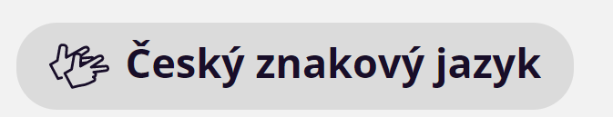) nebo v Organizátoři pod ikonou 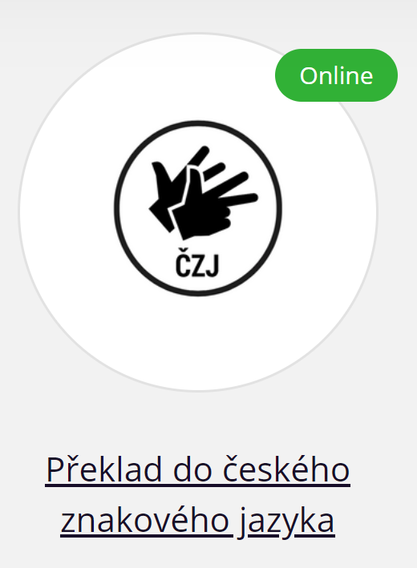
- příspěvek ÚJKN – Člověk a robot (nejen) v českém znakovém jazyce – zatím se neukazuje v seznamu příspěvků tlumočených do ČZJ → odkaz na něj najdeme na stránkách ÚJKN (nebo ho najdeme na v Programu v kategorii Kvíz) https://www.nocvedcu.cz/udalost/1781-clovek-a-robot-nejen-v-ceskem-znakovem-jazyce

Open House Worldwide
- spolupráce s ČNES → příspěvky za Českou republiku tlumočeny do mezinárodního znakového systému – jako první a jediní!

- ukazuje se, jaký pohled na hluchotu má ÚJKN → kulturní pohled, partnerský přístup

Co jsme dělali v této hodině:
Vánoční reklama od Vodafone
- odkaz najdeme v Moodlu – oddíl Novinky, aktuality, zajímavosti
- vystupuje v ní tlumočník Vojtěch Lopour (absolvent oboru ČNES)
- v reklamě znakuje a mluví dohromady → mnoha neslyšícím se to nelíbí
- další dva odkazy:
- video Mašle média na téma znakovaná čeština – shrnuje zde důvody, proč se neslyšícím reklama společnosti Vodafone nemusí líbit
- vánoční reklama Milka, ve které se také objevil znakový jazyk

- práce ve skupinách:
(zadání práce ve skupinách najdeme v Moodlu – sekce Oznámení → příspěvky Aktuální situace a Aktuální práce ve skupinách)

- Diskuse o reklamách, ve kterých se objevil znakový jazyk
- hlasování v padletu Pohledy na hluchotu (reklamy) → který z obrázků odpovídá reklamě od Vodafonu, popř. reklamě na Milku? (odkaz na Padlet najdeme v Moodlu)

- Reflexe domácího úkolu z minulé hodiny (tj. 8. hodina – 19. 11. 2020)
- padlet Reflexe domácího úkolu z 8. hodiny, tj. z 19. 11. 2020 → reakce na domácí úkol
- v Moodlu – informace o "Metodikách NÚVu" (doplnění k tomuto úkolu)

Úkol: Dodělat to, co zatím nemáme hotové – od začátku semestru.
- zadání viz Moodle – sekce Oznámení → příspěvky Aktuální situace a Aktuální práce ve skupinách

